MANAJEMEN KONFIGURASI PERANGKAT LUNAK - B

KELOMPOK 3 – WEB MUSIK

Disusun oleh:

Husniyah Lisan 145150200111122

Erfina Latuconsina 145150207111105

Putut Guritno 145150207111061

Reka Suriyani Sidauruk 145150201111163



TEKNIK INFORMATIKA

FAKULTAS ILMU KOMPUTER

UNIVERSITAS BRAWIJAYA

MALANG

2017

**Requirement Analysis Document :**

1. **Pendahuluan.** Sebuah web musik yang dibuat untuk mempermudah user atau pengguna web untuk melihat apa saja event yang akan diselenggrakan.
2. **Tujuan proyek** dari sistem ini adalah sebuah web musik, dimana diperlukan sebuah web untuk menjadwalkan acara musik. Apabila ada event yang akan diselenggarakan maka proses awal adalah dengan menghubungi admin maka admin akan menambah daftar acara apa saja yang akan diselenggarakan.
3. **Fungsi Utama.** Dengan fungsi utama dalam web ini adalah melihat daftar event, nama acara, tempat diselenggarakan acara, info acara, *guest* atau bintang tamu yang akan menghadiri acara tersebut, kategori acara tersebut.
4. **Perkembangan.** Dari sistem ini akan dikembangkan dari versi 1.0.0 ke 1.0.1 , 2.0.0. dan 2.0.1
5. **Penjelasan kode fungsi**. WEB-F-00 adalah nama dari fungsi tiap fitur yang ada pada usecase diagram nya

**Deskrispsi Kebutuhan v1.0.0**

Pengguna : Admin

|  |  |  |  |
| --- | --- | --- | --- |
| No | Kode Fungsi | Nama Fungsi | Deskripsi |
| 1 | WEB-F-01 | Login | Admin dapat melakukan login dengan memasukkan username dan password |
| 2 | WEB-F-02 | Daftar acara | Admin dapat memasukkan acara di daftar acara hanya pada halaman admin |
| 3 | WEB-F-03 | Lihat Acara Musik | Admin dapat melihat daftar acara yang tersedia dan melihat info dalam fitur lihat acara musi pada web dengan tampilan khusus admin |
| 4 | WEB-F-04 | Cari Acara Musik | Admin dapat mencari acara dengan fitur pencarian hanya pada halaman admin |
| 5 | WEB-F-05 | Tambah Acara | Admin dapat menambah acara dalam database |
| 6 | WEB-F-06 | Edit Acara | Admin dapat mengedit acara yang terdapat dalam database |
| 7 | WEB-F-07 | Hapus Acara | Admin dapat menghapus acara yang terdapat dalam database |

Pengguna : User

|  |  |  |  |
| --- | --- | --- | --- |
| No | Kode fungsi | Nama Fungsi | Deskripsi |
| 1 | WEB-F-02 | Lihat Acara Musik | User dapat melihat daftar acara yang tersedia dan melihat info dalam fiutr lihat acara musik pada web dengan tampilan khusus user |

**Kebutuhan Antarmuka**

1. Antarmuka Pengguna

Pengguna atau user dapat menggunakan web ini melalui akses internet baik di laptop atau di smartphone sendiri.

1. Antarmuka Perangkat Keras

Dalam antarmuka ini, hal yang paling dibutuhkan adalah koneksi internet, sehingga data dari rekomendasi dapat ditampilkan oleh perangkat.

1. Antarmuka perangkat Lunak

Aplikasi dikembangkan dengan menggunakan bahasa pemrograman *php MySQL Database*

**Use case**

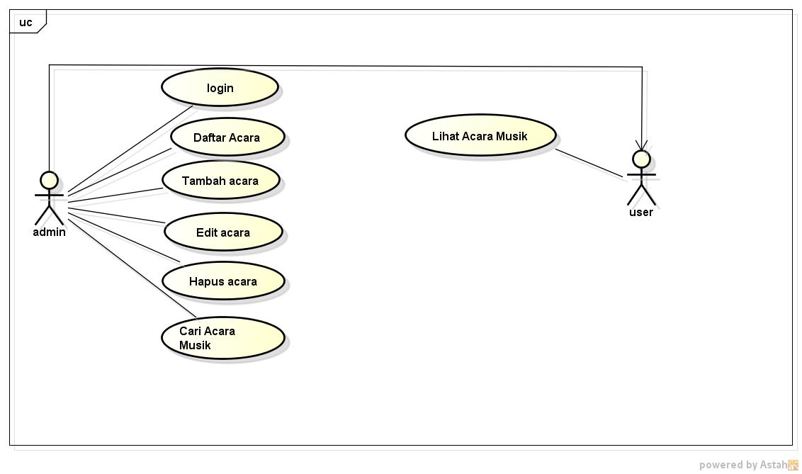

**Change Control**

|  |  |
| --- | --- |
| Version | Deskripsi |
| Versi 1.0.0 | - Terdapat fitur tambah, edit dan hapus acara pada halaman admin  - Terdapat fitur daftar acara pada halaman admin  - Terdapat fitur cari acara pada halaman admin  - Pada halaman utama menampilkan info mengenai acara musik |

**Deskrispsi Kebutuhan v1.0.1**

Pengguna : Admin

|  |  |  |  |
| --- | --- | --- | --- |
| No | Kode Fungsi | Nama Fungsi | Deskripsi |
| 1 | WEB-F-01 | Login | Admin dapat melakukan login dengan memasukkan username dan password |
| 2 | WEB-F-02 | Daftar acara | Admin dapat memasukkan acara di daftar acara hanya pada halaman admin |
| 3 | WEB-F-03 | Lihat Acara Musik | Admin dapat melihat daftar acara yang tersedia dan melihat info dalam fitur lihat acara musi pada web dengan tampilan khusus admin |
| 4 | WEB-F-04 | Cari Acara Musik | Admin dapat mencari acara dengan fitur pencarian hanya pada halaman admin |
| 5 | WEB-F-05 | Tambah Acara | Admin dapat menambah acara dalam database |
| 6 | WEB-F-06 | Edit Acara | Admin dapat mengedit acara yang terdapat dalam database |
| 7 | WEB-F-07 | Hapus Acara | Admin dapat menghapus acara yang terdapat dalam database |

Pengguna : User

|  |  |  |  |
| --- | --- | --- | --- |
| No | Kode fungsi | Nama Fungsi | Deskripsi |
| 1 | WEB-F-08 | Lihat Acara Musik | User dapat melihat daftar acara yang tersedia dan melihat info acara musik dalam fitur lihat acara musik pada halaman utama web musik |

**Kebutuhan Antarmuka**

1. Antarmuka Pengguna

Pengguna atau user dapat menggunakan web ini melalui akses internet baik di laptop atau di smartphone sendiri.

1. Antarmuka Perangkat Keras

Dalam antarmuka ini, hal yang paling dibutuhkan adalah koneksi internet, sehingga data dari rekomendasi dapat ditampilkan oleh perangkat.

1. Antarmuka perangkat Lunak

Aplikasi dikembangkan dengan menggunakan bahasa pemrograman *php MySQL Database*

**Use case**



**Change Control**

|  |  |
| --- | --- |
| Version | Deskripsi |
| Versi 1.0.0 | - Terdapat fitur tambah, edit dan hapus acara pada halaman admin  - Terdapat fitur daftar acara pada halaman admin  - Terdapat fitur cari acara pada halaman admin  - Pada halaman utama menampilkan info mengenai acara musik |
| Versi 1.0.1 | - Perbaikan bug pada halaman login  - Pembaharuan UI pada halaman login  - Pembaharuan UI pada halaman utama |

**Deskrispsi Kebutuhan v2.0.0**

Pengguna : Admin

|  |  |  |  |
| --- | --- | --- | --- |
| No | Kode Fungsi | Nama Fungsi | Deskripsi |
| 1 | WEB-F-01 | Login | Admin dapat melakukan login dengan memasukkan username dan password |
| 2 | WEB-F-02 | Daftar Acara | Admin dapat melihat daftar acara pada halaman admin |
| 3 | WEB-F-03 | Cari Acara Musik | Admin dapat mencari acara dengan fitur pencarian hanya pada halaman admin |
| 4 | WEB-F-04 | Tambah Acara | Admin dapat menambah acara ke dalam database |
| 5 | WEB-F-05 | Edit Acara | Admin dapat mengedit acara yang terdapat dalam database |
| 6 | WEB-F-06 | Hapus Acara | Admin dapat menghapus acara yang terdapat dalam database |
| 7 | WEB-F-07 | Daftar Berita | Admin dapat melihatdaftar berita pada halaman admin |
| 8 | WEB-F-08 | Cari Berita Musik | Admin dapat mencari berita dengan fitur pencarian hanya pada halaman admin |
| 9 | WEB-F-09 | Tambah Berita | Admin dapat menambah berita ke dalam database |
| 10 | WEB-F-10 | Edit Berita | Admin dapat mengedit berita yang terdapat dalam database |
| 11 | WEB-F-11 | Hapus Berita | Admin dapat menghapus berita yang terdapat dalam database |

Pengguna : User

|  |  |  |  |
| --- | --- | --- | --- |
| No | Kode fungsi | Nama Fungsi | Deskripsi |
| 1 | WEB-F-12 | Lihat Acara Musik | User dapat melihat daftar acara yang tersedia dan melihat info acara musik dalam fitur lihat acara musik pada halaman utama web musik |
| 2 | WEB-F-13 | Lihat Berita Musik | User dapat melihat daftar berita yang tersedia dan melihat info berita musik dalam fitur lihat berita musik pada halaman utama web musik |

**Kebutuhan Antarmuka**

1. Antarmuka Pengguna

Pengguna atau user dapat menggunakan web ini melalui akses internet baik di laptop atau di smartphone sendiri.

1. Antarmuka Perangkat Keras

Dalam antarmuka ini, hal yang paling dibutuhkan adalah koneksi internet, sehingga data dari rekomendasi dapat ditampilkan oleh perangkat.

1. Antarmuka perangkat Lunak

Aplikasi dikembangkan dengan menggunakan bahasa pemrograman *php MySQL Database*

**Use case**

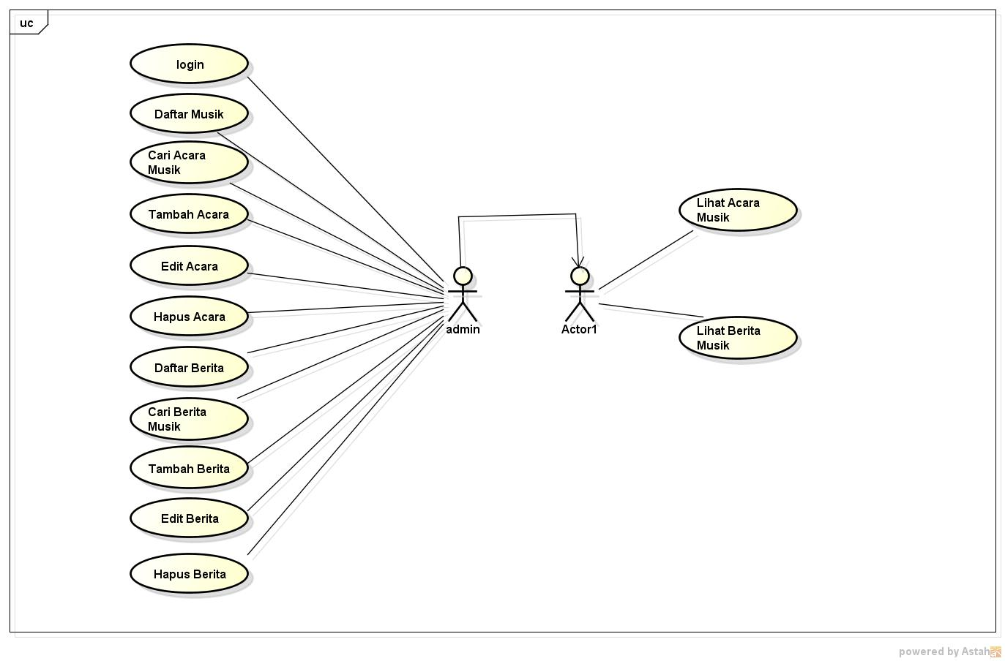

**Change Control**

|  |  |
| --- | --- |
| Version | Deskripsi |
| Versi 2.0.0 | - Terdapat fitur tambah, edit dan hapus berita pada halaman admin  - Terdapat fitur daftar berita pada halaman admin  - Terdapat fitur cari berita pada halaman admin  - Penambahan menu berita pada halaman utama |

**Deskrispsi Kebutuhan v2.1.0**

Pengguna : Admin

|  |  |  |  |
| --- | --- | --- | --- |
| No | Kode Fungsi | Nama Fungsi | Deskripsi |
| 1 | WEB-F-01 | Login | Admin dapat melakukan login dengan memasukkan username dan password |
| 2 | WEB-F-02 | Daftar Acara | Admin dapat melihat daftar acara pada halaman admin |
| 3 | WEB-F-03 | Cari Acara Musik | Admin dapat mencari acara dengan fitur pencarian hanya pada halaman admin |
| 4 | WEB-F-04 | Tambah Acara | Admin dapat menambah acara ke dalam database |
| 5 | WEB-F-05 | Edit Acara | Admin dapat mengedit acara yang terdapat dalam database |
| 6 | WEB-F-06 | Hapus Acara | Admin dapat menghapus acara yang terdapat dalam database |
| 7 | WEB-F-07 | Daftar Berita | Admin dapat melihatdaftar berita pada halaman admin |
| 8 | WEB-F-08 | Cari Berita Musik | Admin dapat mencari berita dengan fitur pencarian hanya pada halaman admin |
| 9 | WEB-F-09 | Tambah Berita | Admin dapat menambah berita ke dalam database |
| 10 | WEB-F-10 | Edit Berita | Admin dapat mengedit berita yang terdapat dalam database |
| 11 | WEB-F-11 | Hapus Berita | Admin dapat menghapus berita yang terdapat dalam database |

Pengguna : User

|  |  |  |  |
| --- | --- | --- | --- |
| No | Kode fungsi | Nama Fungsi | Deskripsi |
| 1 | WEB-F-12 | Lihat Acara Musik | User dapat melihat daftar acara yang tersedia dan melihat info acara musik dalam fitur lihat acara musik pada halaman utama web musik |
| 2 | WEB-F-13 | Lihat Berita Musik | User dapat melihat daftar berita yang tersedia dan melihat info berita musik dalam fitur lihat berita musik pada halaman utama web musik |
| 3 | WEB-F-14 | Tambah Komentar | User dapat menambah komentar di fitur tambah komentar pada menu berita pada halaman utama web musik |

**Kebutuhan Antarmuka**

1. Antarmuka Pengguna

Pengguna atau user dapat menggunakan web ini melalui akses internet baik di laptop atau di smartphone sendiri.

1. Antarmuka Perangkat Keras

Dalam antarmuka ini, hal yang paling dibutuhkan adalah koneksi internet, sehingga data dari rekomendasi dapat ditampilkan oleh perangkat.

1. Antarmuka perangkat Lunak

Aplikasi dikembangkan dengan menggunakan bahasa pemrograman *php MySQL Database*

**Use case**

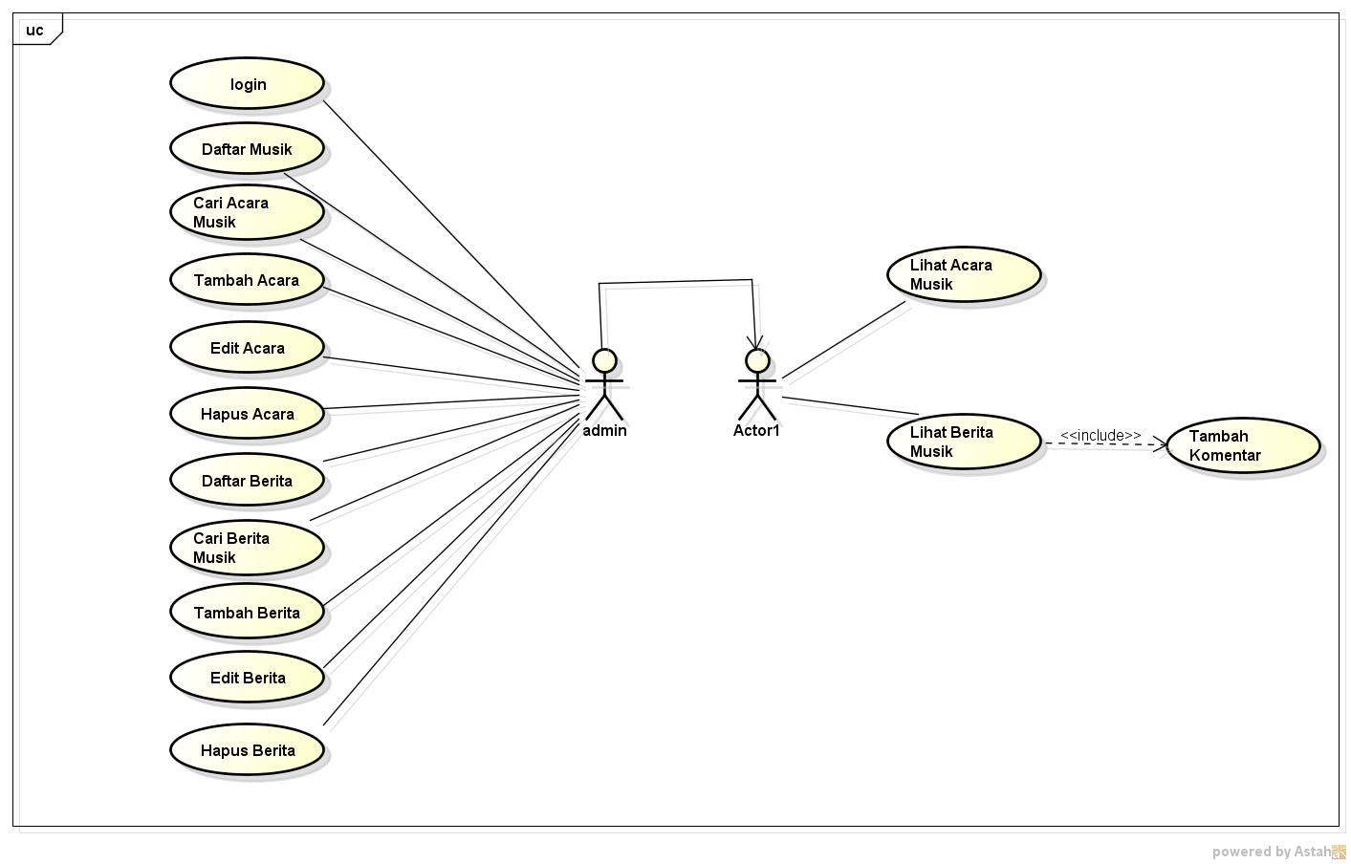

**Change Control**

|  |  |
| --- | --- |
| Version | Deskripsi |
| Versi 2.0.0 | - Terdapat fitur tambah, edit dan hapus berita pada halaman admin  - Terdapat fitur daftar berita pada halaman admin  - Terdapat fitur cari berita pada halaman admin  - Penambahan menu berita pada halaman utama |
| Versi 2.1.0 | - Pembaharuan UI pada halaman berita  - Penambahan fitur komentar dalam menu berita pada halaman berita yang telah dipilih |